PRÊMIO - ESCOLA CIDADÃ E PROFESSOR DESTAQUE

- Identificação da Escola/Entidade
Nome da escola e/ou entidade por extenso, sem abreviações:

APAE de São Joaquim
Endereço: Agripa de Castro Farias / N° 20
Bairro: Centro
Cidade: São Joaquim
E-mail: apaesaojoaquimsc@gmail.com
CNPJ: 83.294.579/0001-70
Telefones para contato: (49) 3233-1324

- Responsável pelo relatório socioambiental Nome completo: Cristiane Stache
E-mail: apaecodenadoraapae@gmail.com
Telefone (whatssap): 49-99138-0477
Função ou disciplina: Coordenadora Pedagógica

- Indicação do Professor Destaque Nome completo: Maira Regina Souza Nunes
E-mail: mairareginasouza47@gmail.com
Telefone (whatssap): (49) 99149-0610
Função ou disciplina: Pedagoga

- Abrangência do relatório socioambiental
Público alvo (Citar as turmas/séries/anos envolvidas, professores e, comunidade caso houver):

Quantidade de alunos envolvidos (Nº específico e de caráter quantitativo):

R: SEVIL ( Serviço de Vivências Laborais ) atende alunos acima de 18 anos com diagnostico de deficiência intelectual moderada associada ou não a outras deficiencias e alunos com Transtorno Espectro Autista (TEA) nivel 2 de suporte.
Professora: Maira Regina Souza Nunes
Estão envolvidos o total de 9 alunos

- Detalhamento do relatório socioambiental
Título do relatório socioambiental (Deve ser objetivo e transparecer a ideia do mesmo):
R: Horta e Alimentação Saúdavel
Objetivo geral:
R: Proporcionar possibilidades para o desenvolvimento de ações pedagógicas, permitindo
práticas em equipe, explorando a multiplicidade das formas de aprender em atividades laborais e hortas escolares.

Objetivos específicos:
- Despertar o interesse dos alunos para o cultivo da horta ( preparação da terra), escolha das mudas e sementes, plantio e colheita.
- Aproveitar restos de alimentos evitando que vão para aterros, diminuindo a Poluiçao.
- Oportunizar aos alunos aprender a cultivar plantas utilizadas como alimentos.
- Conscientizar da importância de estar saboreando um alimento saudável e nutritivo.

- Etapas/Ações realizadas: (Detalhar cada etapa/ação com fotos ilustrativas (as fotos em tamanho 7,5x7,5cm, não devem ser agrupadas)
Por exemplo:

Etapa/Ação 01:
Descrever e inserir as fotos
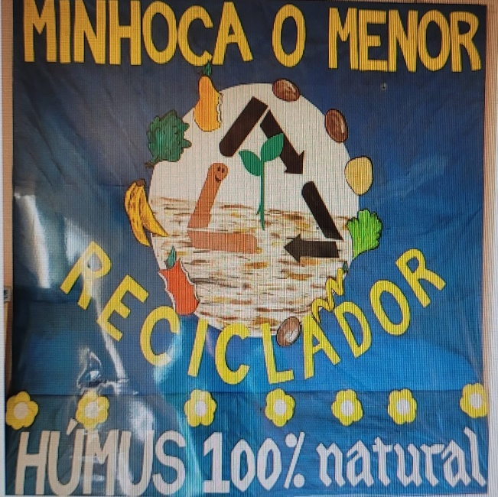
Processo de produção do húmus.

1. Separação dos resíduos
Primeiramente, selecionam-se os restos orgânicos, como cascas de frutas, verduras, legumes, borra de café e folhas secas. Esse processo é feito na escola com a participação da comunidade escolar: familiares que enviam os restos de alimentos para a escola e os aluno, sob a coordenação da professora faz a realização do trabalho. Não devem ser usados alimentos muito gordurosos, carnes ou produtos químicos. Também contamos com a participação da comunidade, que se envolve ativamente no processo de separação dos resíduos e faz o encaminhamento até a escola. Essa colaboração fortalece as práticas de educação ambiental e possibilita aos alunos vivenciar, na prática, a importância da sustentabilidade. O preparo do húmus é realizado com a turma SEVIL (Serviço de Vivências Laborais) que compreende todas as etapas do processo. Iniciando pelos cuidados e tratamento das minhocas, onde semanalmente os alunos levam resíduos de alimentos para tratar as minhocas que são fundamentais para a decomposição da matéria orgânica. Em seguida, os alunos acompanham a transformação dos resíduos em adubo, observando o desenvolvimento do húmus até atingir o ponto de maturação. Depois, ocorre a coleta, separação e armazenamento do material já pronto. Por fim, a atividade se estende à organização para a comercialização do produto, valorizando o resultado do trabalho coletivo e proporcionando aos alunos uma vivência prática que integra conhecimento, consciência ambiental e espírito empreendedor.

Etapa/Ação 02:
Descrever e inserir as fotos
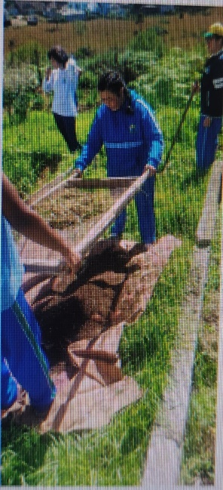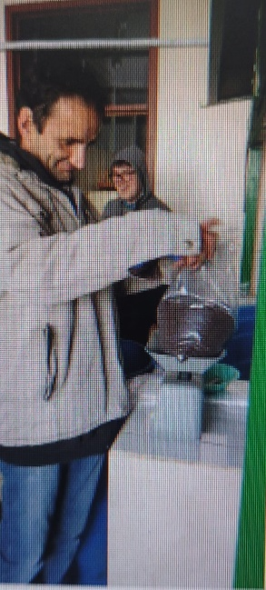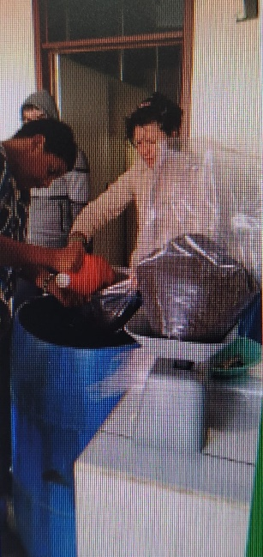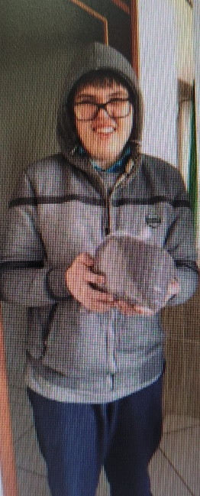

Peneirar Embalar Pesar Comercializar

As etapas de peneirar, embalar, pesar e comercializar os produtos cultivados na horta ou produzidos na minhocultura fazem parte de um processo completo de aprendizagem. Ao peneirar o húmus ou os alimentos colhidos, os alunos desenvolvem noções de higiene, qualidade e cuidado com o produto final. No momento de embalar, exercitam a organização, a estética e a preocupação com a apresentação dos produtos. A etapa de pesagem envolve conhecimentos práticos, como unidades de medida e comparação de quantidades. Por fim, ao comercializar os produtos, os educandos vivenciam noções de empreendedorismo, planejamento, trabalho em equipe e responsabilidade, além de entenderem o valor do esforço coletivo na geração de recursos que podem ser revertidos para atividades de interesse comum.

Etapa/Ação 03:
Descrever e inserir as fotos
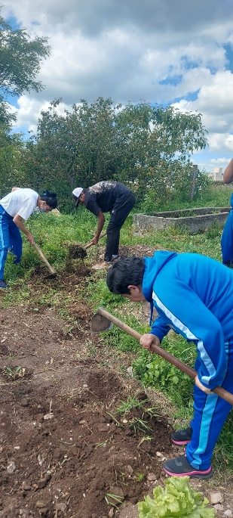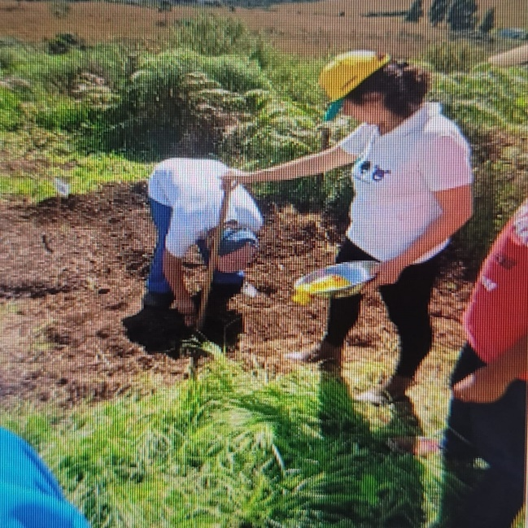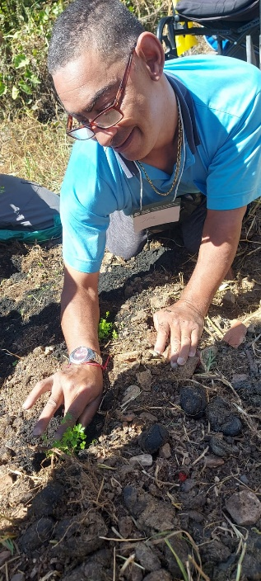

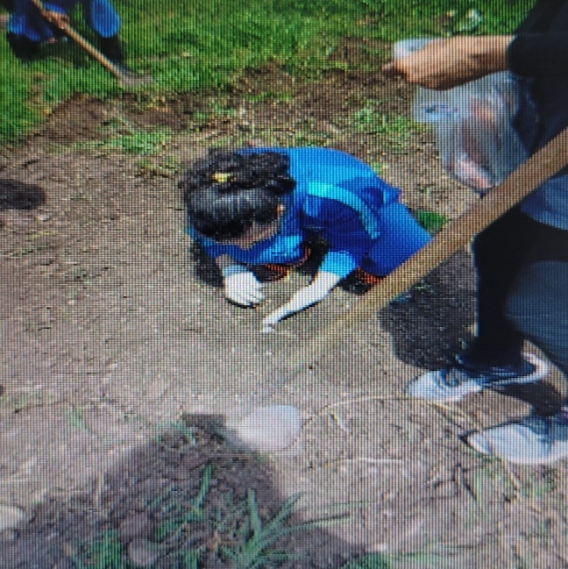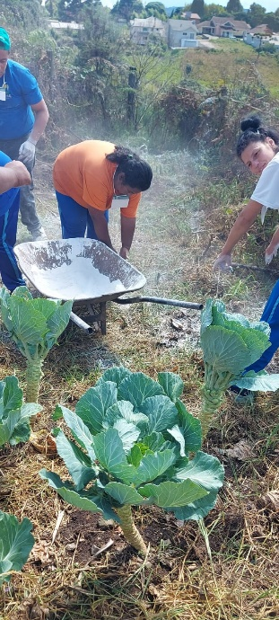

Preparação da terra para o cultivo

O húmus produzido pelas minhocas é utilizado no preparo da terra da horta escolar, onde são cultivados diversos alimentos, como alface, repolho, couve, temperos verdes, mostarda, entre outros. Parte dessa produção é consumida na própria escola, contribuindo para a alimentação dos alunos, e outra parte é distribuída para que as famílias possam aproveitar em casa.
O trabalho desenvolvido na horta vai além do cultivo: envolve práticas laborais, promove a educação alimentar e incentiva hábitos de vida saudáveis, além de valorizar a sustentabilidade e a produção consciente de alimentos

Etapa/Ação 04:
Descrever e inserir as fotos

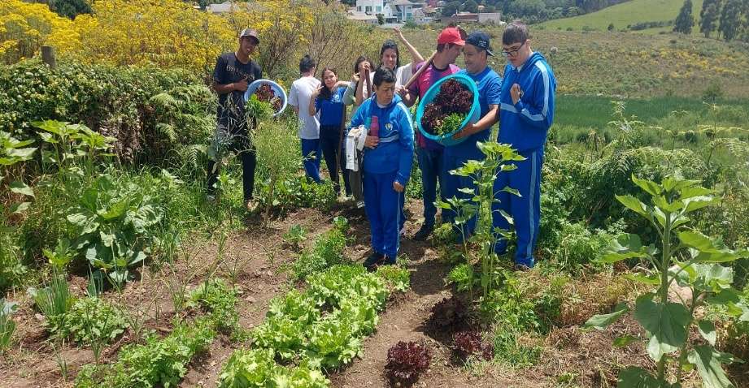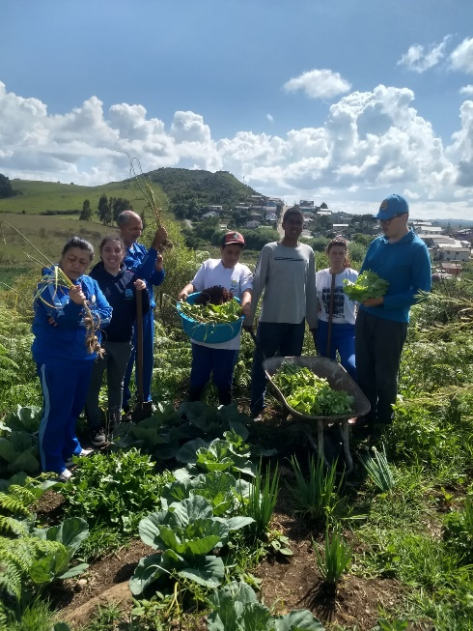

Colheita de hortaliças

A colheita das hortaliças cultivadas na horta da APAE é realizada com a participação dos alunos, que vivenciam todo o processo com entusiasmo e dedicação. Esse momento representa não apenas a conclusão de uma etapa do trabalho, mas também a valorização do esforço coletivo e do cuidado diário com a terra. Durante a colheita, os alunos aprendem sobre a importância de selecionar os alimentos no ponto certo de maturação, desenvolvem habilidades motoras, estimulam a autonomia e fortalecem o senso de responsabilidade. Além disso, essa atividade promove a educação alimentar, já que parte da produção é consumida nas refeições da escola e outra parte é levada para casa, permitindo que as famílias também usufruam do resultado desse trabalho.

Mais do que colher hortaliças, os alunos colhem experiências, aprendizados e a alegria de ver o fruto do próprio empenho se transformar em alimento saudável e de qualidade.

Etapa/Ação 05:
Descrever e inserir as fotos

OBS: caso houver mais etapas/ações ir descrevendo.
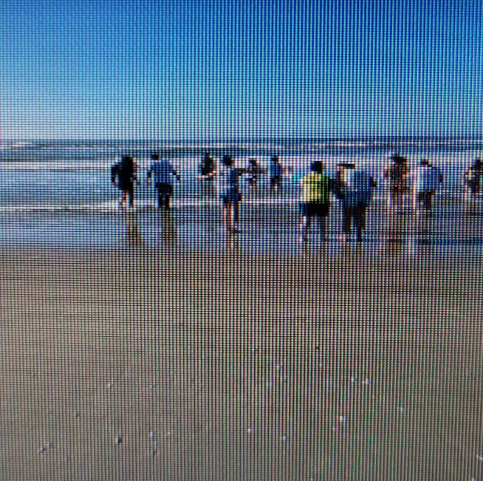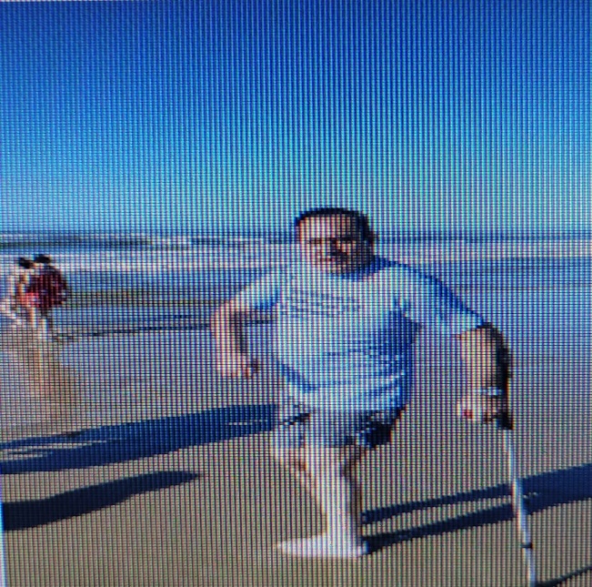

Vivências proporcionadas pela comercialização do húmus

Os alunos da APAE participam de passeios, realizado com o recurso arrecadado por meio da produção e venda do húmus feito na horta escolar. As atividades são momentos de lazer, aprendizado e integração, proporcionando novas experiências fora do ambiente escolar.
Os passeios são realizados graças ao empenho dos alunos no trabalho da horta, onde cuidam das minhocas, produzem o húmus e acompanham todo o processo até a sua comercialização. Além de contribuir para a educação ambiental e alimentar, a atividade gera recursos que retornam em forma de benefícios diretos para os próprios estudantes. É um dia de alegria, convivência e valorização do esforço de cada um, mostrando que o trabalho coletivo gera frutos que transformam vidas.

- Avaliação de resultados (Avaliar se os objetivos e expectativas foram e/ou estão sendo alcançados)
R: Os objetivos propostos foram alcançados de forma satisfatória. As atividades ligadas ao uso do solo, como a horta e a minhocultura, têm proporcionado resultados positivos tanto no aspecto físico quanto no educativo e socioambiental. As práticas de preparar a terra, plantar, cuidar, colher, alimentar as minhocas e realizar o manuseio dos produtos (como pesar e embalar) mostraram-se eficazes como forma de exercício físico, promovendo bem-estar e saúde. Além disso, os participantes desenvolveram aprendizados significativos em contato com a natureza, fortalecendo a consciência ambiental e a valorização do trabalho coletivo. Esses resultados demonstram que as expectativas do projeto estão sendo atendidas de maneira contínua e produtiva.

- Investimentos da premiação: (Mencionar sobre os investimentos caso ganhe a premiação)

R: Os recursos conquistados por meio da premiação serão aplicados em melhorias na estrutura do espaço da horta e do minhocário. O investimento será destinado à reforma da cerca e à instalação de um novo portão, garantindo maior proteção e segurança, evitando o acesso de animais. Essas ações contribuirão para a preservação das atividades educativas e de sustentabilidade desenvolvidas no local, favorecendo o aprendizado e a participação da comunidade escolar

- Considerações finais: (Resultados mensuráveis com a aplicação das atividades/ações apresentadas no relatório socioambiental e as perspectivas de continuidade)
R: O cultivo da horta escolar e a prática da minhocultura demonstraram ser instrumentos educativos valiosos, promovendo vivências significativas em contato direto com a natureza. Atividades como o preparo dos canteiros, o cuidado com as plantas e minhocas, e a observação do ciclo de vida e dos processos naturais contribuíram para o desenvolvimento de habilidades como paciência, responsabilidade, trabalho em equipe e consciência ambiental.
Do ponto de vista mensurável, os resultados incluem a produção regular de hortaliças e adubo orgânico, o que tem gerado retorno financeiro. Esses recursos vêm sendo utilizados para atividades extracurriculares escolhidas pelos próprios educandos, como passeios ao cinema, pizzaria, praia, entre outros, fortalecendo o vínculo entre aprendizado e recompensa coletiva.
As perspectivas de continuidade são positivas, uma vez que a iniciativa tem despertado o interesse dos alunos, professores e da comunidade escolar, consolidando-se como parte integrante do currículo e das ações socioambientais da instituição.

- Professor Destaque: (Defenda e apresente de forma descritiva, e também com imagens caso queira, a indicação do professor para o Prêmio - Professor Destaque. Considerando o slogan do Fundação Aurora Luiz Bodanese: “Por onde passamos transformamos”, qual impacto transformador o professor resultou para a escola ou entidade?

R-Apresentamos a indicação do(a) professor(a) Maira Regina Souza Nunes para o Prêmio Professor Destaque, pela relevância de sua atuação no ambiente escolar e pelo impacto transformador de suas práticas. Ao longo de sua trajetória, tem se mostrado uma educadora comprometida, criativa e sensível às necessidades dos estudantes, promovendo uma educação que vai além da sala de aula.
Os resultados de sua prática são evidentes: alunos mais motivados, engajados e conscientes do seu papel na sociedade; uma escola mais acolhedora, dinâmica e participativa; além da construção de valores de respeito, solidariedade e cooperação. Tais conquistas demonstram que sua atuação ultrapassa os limites do ensino, gerando transformações significativas na vida de todos os que convivem com seu trabalho.
Dessa forma, reafirmamos que Maira Regina Souza Nunes representa fielmente o slogan da Fundação Aurora Luiz Bodanese: “Por onde passamos, transformamos”, pois sua presença na escola tem sido sinônimo de inspiração, mudança e esperança.

- Anexos: a critério do participante
Instagram : APAE São Joaquim
Facebook: apaesaojoaquim

